자료 구조 Lab 009 :

lab009.zip 파일 : main.cpp lab009.cpp lab009.h lab.in lab.out
--------------------------------------------------------
제출
lab009.cpp 를 학번.cpp 로 변경하여 이 파일 한 개만 제출할 것. .hpp는 제출하면 안됨

다음은 Cost-Adjacency Matrix를 이용하여 Directed weighted Graph에서 All pair shortest path algorithm인 Floyd 알고리즘을 구현하는 내용이다.
이 프로그램에서는 우선 vertex의 개수를 입력하고, 그 다음에 edge를 구성하는 vertex pair를 edge별로 차례로 입력하여 graph를 구성한 후, Floyd 알고리즘을 수행한다. 그 후 사용자의 요청에 따라 주어진 source-destination pair에 대해 경로와 cost를 출력한다.

수행 예는 다음과 같다.
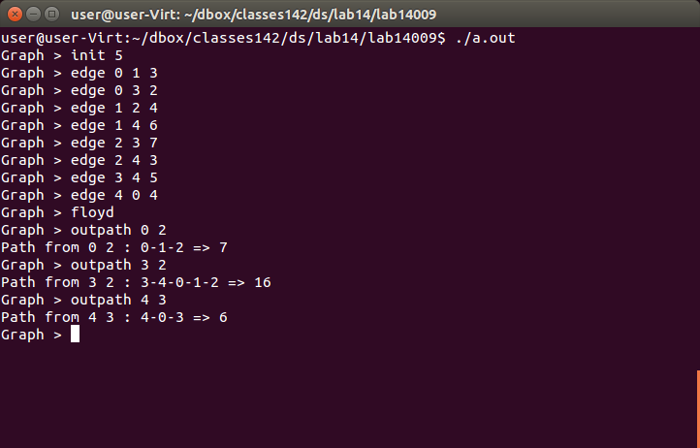
사용자가 사용하는 명령어의 syntax는 다음과 같다. Main() 함수에 정의되어 있다.
- init numofnodes
numofnodes는 vertex의 수를 의미하며, 각 vertex는 0부터 numofnodes -1까지의 번호를 가지게 된다.
- edge v1 v2 cost
vertex v1과 vertex v2로 정의된 edge를 그래프에 추가한다. 그 edge의 cost는 이 명령어의 세 번째 파라미터인 cost가 된다.
- floyd
floyd algorithm을 수행하여 내부적으로 각 pair 별로 shortest path length와 Kay 행렬을 유지한다.
- outpath v1 v2
vertex v1에서 v2로의 경로를 출력하고, 그 distance를 출력한다.

위의 화면과 같이 입력할 경우 내부적으로 다음과 같은 그래프와 cost-adjacency matrix가 구성된다.
0
1
4
3
2
3
4
7
2
5
6
4
3
위 그래프에 해당하는 cost-adjacency matrix는 아래와 같다.
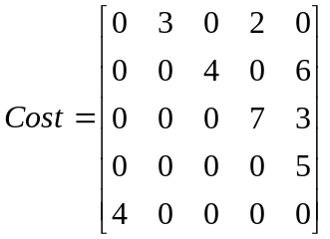

이 내용을 구현하기 위해 다음 세 함수를 구현해야 한다.
- void Edge(int v1, int v2, int cost);
v1과 v2는 한 edge를 구성하는 vertex를 의미한다. 이 함수는 이 edge를 그래프에추가하는 일을 한다. 클래스 Graph에는 Cost는 2차원 배열이 Cost-Adjacency Matrix를 구성하는데, v1과 v2에 의해 결정되는 이차원 배열 Cost의 entry를 cost로 수정해야 한다. 이 그래프가 Directed Graph임에 주의한다.
- void Floyd();
교과서 또는 강의 자료에 나온 알고리즘을 구현한다. 클래스 Graph 내에 이차원 배열인 c와 kay를 생성했는데 c[i][j]는 Floyd 알고리즘을 수행된 후에 vertex i에서 vertex j로의 shortest path length가 저장되고, kay[i][j]에는 i와 j 사이의 가장 높은 노드 번호가 저장된다.
- void outputPath(int i, int j);
강의 자료에 나온 outputpPath를 구현한다. 초기에 kay[i][j]는 -1로 초기화 되어있고, 노드 번호는 0에서 numofnodes-1까지 임에 주의한다.

프로그램 테스트

컴파일 (lab009.cpp 파일을 lab.hpp 로 복사, 템플릿 처리용)
$ cp lab009.cpp lab.hpp
$ g++ main.cpp

실행
$ ./a.out

주어진 input으로 실행
$ ./a.out < lab.in

주어진 output과 비교
$ ./a.out < lab.in > abc
$ diff abc lab.out

